*LRA COYHAIQUE N° 1 GUIA DE MATEMATICA NOMBRE*

*FRACCIONES CURSO 1° B*

Las **fracciones propias** son menores a la unidad, el numerador es menor que el denominador. En cambio, las **fracciones impropias** son mayores que la unidad, por lo tanto, el numerador es mayor que el denominador y se pueden convertir en número mixto. Las fracciones que tienen el numerador igual al denominador son **fracciones igual a la unidad**.

1.- Completa con las palabras: mayor, menor o igual:



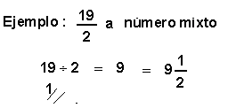

Las fracciones impropias se pueden representar como números mixtos, que son números que tienen una parte entera y otra fraccionaria.

2.- Transforma una fracción impropia en número mixto:



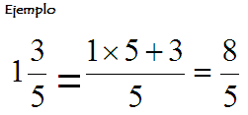3.- Transforma un número mixto en fracción impropia.

4.- Resuelve las siguientes adiciones y sustracciones de fracciones de igual denominador:

Para resolver adiciones y sustracciones de fracciones con igual denominador se suman o restan, respectivamente, los numeradores y se conserva el denominador. Por ejemplo:





5.- Representa gráficamente los resultados de las siguientes adiciones y sustracciones:



Para resolver adiciones y sustracciones de fracciones con distinto denominador se deben igualar los denominadores de las fracciones, buscando el mínimo común múltiplo y luego se suma o resta, según sea el caso. Por ejemplo:



6.- Resuelve las siguientes adiciones y sustracciones de distinto denominador:





**7.- Resuelve:**

Una familia ha consumido en un día de verano: 1 litro y medio de agua, 2/3 de litro de jugo de naranjas, 3/4 litro de néctar de durazno. ¿Cuántos litros de líquido han bebido? Expresa el resultado con un número mixto y represéntalo en una recta numérica.